MOOON-server组件使用指南
一见@2011. 8.11

1. 介绍 2
2. 功能 2
3. 工作原理 2
4. 应用场景 3
4.1. 消息队列 3
4.2. FTP服务器 3
4.3. 线程切换 3
5. 接口说明 4
5.1. server 4
5.1.1. 所在头文件 4
5.1.2. server_t 4
5.1.3. logger 4
5.1.4. create函数 4
5.1.5. destroy函数 4
5.2. IConfig 5
5.2.1. 所在头文件 5
5.2.2. 接口说明 5
5.2.3. 接口定义 5
5.3. IConnection 6
5.3.1. 所在头文件 6
5.3.2. 接口说明 6
5.3.3. 接口定义 6
5.4. IFactory 7
5.4.1. 所在头文件 7
5.4.2. 接口说明 7
5.4.3. 接口定义 7
5.5. IPacketHandler 7
5.5.1. 所在头文件 7
5.5.2. 接口说明 7
5.5.3. 接口定义 8
5.6. IThreadFollower 10
5.6.1. 所在头文件 10
5.6.2. 接口说明 10
5.6.3. 接口定义 10
6. 使用步骤 11
7. 实例 11
7.1. ECHO-server 11
7.1.1. 什么是ECHO-server 11

介绍
MOOON-server是一个TCP服务端公共组件，提供收发数据和发送文件的功能。

功能
- 异步收发数据
- 异步发送文件
- 长短连接控制
- 连接超时控制
- 线程切换-可控制一个连接从一个线程切换到另一个线程

工作原理
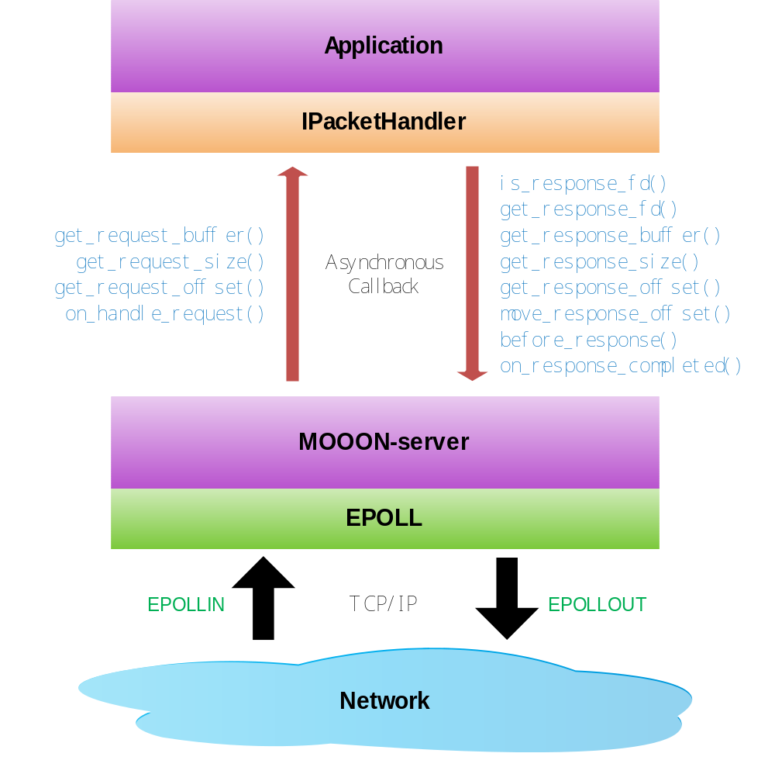
MOOON-server的工作原理如上图所示，基于EPOLL，以提供高性能的大并发处理能力。MOOON-server和Application（应用）之间采用异步回调的方式进行交互，当有数据可接收或可发送数据时，都会调用IPacketHandler的相应方法。数据的收和发，都是在MOOON-server的线程中完成。MOOON-server提供由一组线程来接受连接请求和数据的收发，这一组线程构造一个线程池，线程个数是可以根据需要指定的，但是不能动态变化。
MOOON-server本身并不维护和提供任何数据缓冲区，所以数据的收和发，都必须由Application提供缓冲区，及必要的缓冲区信息。

应用场景

消息队列
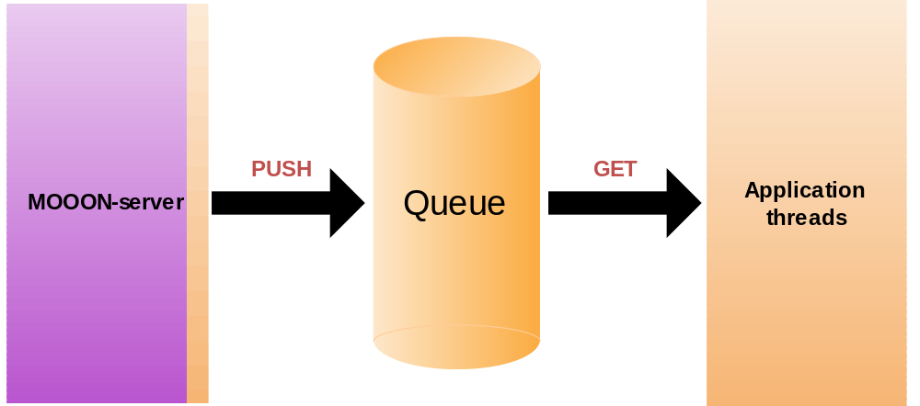
使用消息队列，这是最常见的应用场景。基于MOOON-server做一层简单的包装，目的是为接收一个完整的消息，当消息接收完整之后，就将消息PUSH进Queue（队列）中。一旦消息进入队列中，则会激活Application threads（应用线程），Application threads从Queue取出消息进行处理。

FTP服务器
要支持文件的上传和下载，消息队列方式就不适合了，因为文件一大或一多，如果再读入内存，然后放入消息队列，就会导致内存被撑爆。这种场景下，所有工作都可在MOOON-server线程中完成，不需要额外的Application线程。

线程切换
如果在下载某个文件时，不管是什么时候，或者来自哪儿的下载请求，都必须由同一个线程服务时，上述两种方式就都不合适了，比如要能容忍某块磁盘挂起故障（即调用read/write等磁盘操作的线程会被挂住不动）。
这个时候，接收请求信息的线程和服务的线程需要存在切换，即接收线程根据已经接收到的信息，找到服务线程，然后将连接转交给服务线程。
请注意，此功能要求连接池的大小为0，也就是不能使用连接池功能，性能会略有下降。

接口说明
MOOON-server的名字空间名为：server。
需要引用的头文件为：#include <server/server.h>，它会包含所有其它需要使用到的头文件。

server

所在头文件
#include <server/server.h>

server_t
MOOON-server的类型，请总是直接使用server_t，因为它的具体定义将来可能变化，当前的定义为：typedef void* server_t;，但将来server_t可能变成接口IServer。

logger
MOOON-server组件的日志器，默认为NULL，日志将直接通过标准输出和标准出错输出。
- 为何MOOON-server需要外部传递logger？
答：目的是方便MOOON-server的日志风格和使用者的日志风格统一，以避免出现不同日志风格和产生多个不同的日志文件。

create函数
用来创建和启动一个MOOON-server组件实例，函数原型为：
extern server_t create(IConfig* config, IFactory* factory);
其中IConfig是MOOON-server组件需要用的配置接口，IFactory是MOOON-server组件需要用来创建用户对象的工厂。

destroy函数
用来销毁指定的MOOON-server组件实例，函数原型为：
extern void destroy(server_t server);

IConfig

所在头文件
#include <server/config.h>

接口说明
定义MOOON-server需要用到的配置项。
- 为何不采用配置文件的方式？
MOOON-server只所有没有直接采用配置文件，是为方便使用者统一配置文件格式和风格。

接口定义
/***
* 配置回调接口
*/
class CALLBACK_INTERFACE IConfig
{
public:
/** 空虚拟析构函数，以屏蔽编译器告警 */
virtual ~IConfig() {}

/** 得到epoll大小 */
virtual uint32_t get_epoll_size() const { return 10000; }

/** 得到框架的工作线程个数 */
virtual uint16_t get_thread_number() const { return 1; }

/** 得到每个线程的连接池大小 */
virtual uint32_t get_connection_pool_size() const { return 10000; }

/** 连接超时秒数 */
virtual uint32_t get_connection_timeout_seconds() const { return 10; }

/** 得到epool等待超时毫秒数 */
virtual uint32_t get_epoll_timeout_milliseconds() const { return 2000; }

/** 得到监听参数 */
virtual const net::ip_port_pair_array_t& get_listen_parameter() const = 0;

/** 得到每个线程的接管队列的大小 */
virtual uint32_t get_takeover_queue_size() const { return 1000; }
};

IConnection

所在头文件
#include <server/connection.h>

接口说明
提供IConnection，是为方便使用者获取连接相关的信息。

接口定义
/***
* 网络连接
*/
class IConnection
{
public:
virtual ~IConnection() {}

/** 得到字符串格式的标识 */
virtual std::string str() const = 0;

/** 得到本端的端口号 */
virtual net::port_t self_port() const = 0;

/** 得到对端的端口号 */
virtual net::port_t peer_port() const = 0;

/** 得到本端的IP地址 */
virtual const net::ip_address_t& self_ip() const = 0;

/** 得到对端的IP地址 */
virtual const net::ip_address_t& peer_ip() const = 0;

/** 得到所在线程的顺序号 */
virtual uint16_t get_thread_index() const = 0;
};

IFactory

所在头文件
#include <server/factory.h>

接口说明
工厂接口，用来创建需要使用者实现的回调对象。

接口定义
/***
* 工厂回调接口，用来创建报文解析器和报文处理器
*/
class CALLBACK_INTERFACE IFactory
{
public:
/** 空虚拟析构函数，以屏蔽编译器告警 */
virtual ~IFactory() {}

/** 创建线程伙伴 */
virtual IThreadFollower* create_thread_follower(uint16_t index) { return NULL; }

/** 创建包处理器 */
virtual IPacketHandler* create_packet_handler(IConnection* connection) = 0;
};

IPacketHandler

所在头文件
#include <server/packet_handler.h>

接口说明
包处理器接口，这是MOOON-server中需要使用者实现的最核心的接口。整个接口的定义主要由三部分组成：
- 与请求相关的，用以提供接收数据的必要信息，如数据往哪儿收
- 与响应相关的，用以提供发送数据的必要信息，如发送多大的数据
- 与网络连接相关的，如连接被关闭

接口定义
/***
* 下一步动作指标器
*/
struct Indicator
{
bool reset; /** 是否复位状态 */
uint16_t thread_index; /** 下一步跳到的线程顺序号 */
uint32_t epoll_events; /** 下一步注册的epoll事件，可取值EPOLLIN或EPOLLOUT，或EPOLLIN|EPOLLOUT */
};

/***
* 包处理器，包括对请求和响应的处理
*/
class CALLBACK_INTERFACE IPacketHandler
{
public:
/** 空虚拟析构函数，以屏蔽编译器告警 */
virtual ~IPacketHandler() {}

/***
* 复位解析状态
*/
virtual void reset() = 0;

/***
* 连接被关闭
*/
virtual void on_connection_closed() { }

/***
* 得到用来接收数据的Buffer
*/
virtual char* get_request_buffer() = 0;

/***
* 得到用来接收数据的Buffer大小
*/
virtual size_t get_request_size() const = 0;

/***
* 得到从哪个位置开始将接收到的数据存储到Buffer
*/
virtual size_t get_request_offset() const = 0;

/***
* 对收到的数据进行解析
* @param indicator.reset 默认值为false
* indicator.thread_index 默认值为当前线程顺序号
* indicator.epoll_events 默认值为EPOLLIN
* @data_size: 新收到的数据大小
*/
virtual util::handle_result_t on_handle_request(size_t data_size, Indicator& indicator) = 0;

/***
* 是否发送一个文件
*/
virtual bool is_response_fd() const { return false; }

/***
* 得到文件句柄
*/
virtual int get_response_fd() const { return -1; }

/***
* 得到需要发送的数据
*/
virtual const char* get_response_buffer() const { return NULL; }

/***
* 得到需要发送的大小
*/
virtual size_t get_response_size() const { return 0; }

/***
* 得到从哪偏移开始发送
*/
virtual size_t get_response_offset() const { return 0; }

/***
* 移动偏移
* @offset: 本次发送的字节数
*/
virtual void move_response_offset(size_t offset) {}

/***
* 开始响应前的事件
*/
virtual void before_response() {}

/***
* 包发送完后被回调
* @param indicator.reset 默认值为true
* indicator.thread_index 默认值为当前线程顺序号
* indicator.epoll_events 默认值为EPOLLOUT
* @return 如果返回util::handle_continue表示不关闭连接继续使用；
* 如果返回util::handle_release表示需要移交控制权，
* 返回其它值则关闭连接
*/
virtual util::handle_result_t on_response_completed(Indicator& indicator) { return util::handle_finish; }
};

IThreadFollower

所在头文件
#include <server/thread_follower.h>

接口说明
提供执行和线程相关的机会，如线程进入工作状态前的处理。

接口定义
/***
* 线程伙计
*/
class IThreadFollower
{
public:
virtual ~IThreadFollower() {}

/***
* 线程run之前被调用
* @return 如果返回true，则会进入run过程，否则线程绕过run而退出
*/
virtual bool before_run() { return true; }

/***
* 线程run之后被调用
*/
virtual void after_run() {}
};

使用步骤

- 实现以下接口
IConfig、IFactory和IPacketHandler，可选实现IThreadFollower。
- 创建配置实例
- 创建工厂实例
- 创建和启动MOOON-server实例

实例

ECHO-server

什么是ECHO-server
ECHO-server是一个回显服务器，即对端发送什么，ECHO-server就原原本本回送什么。

